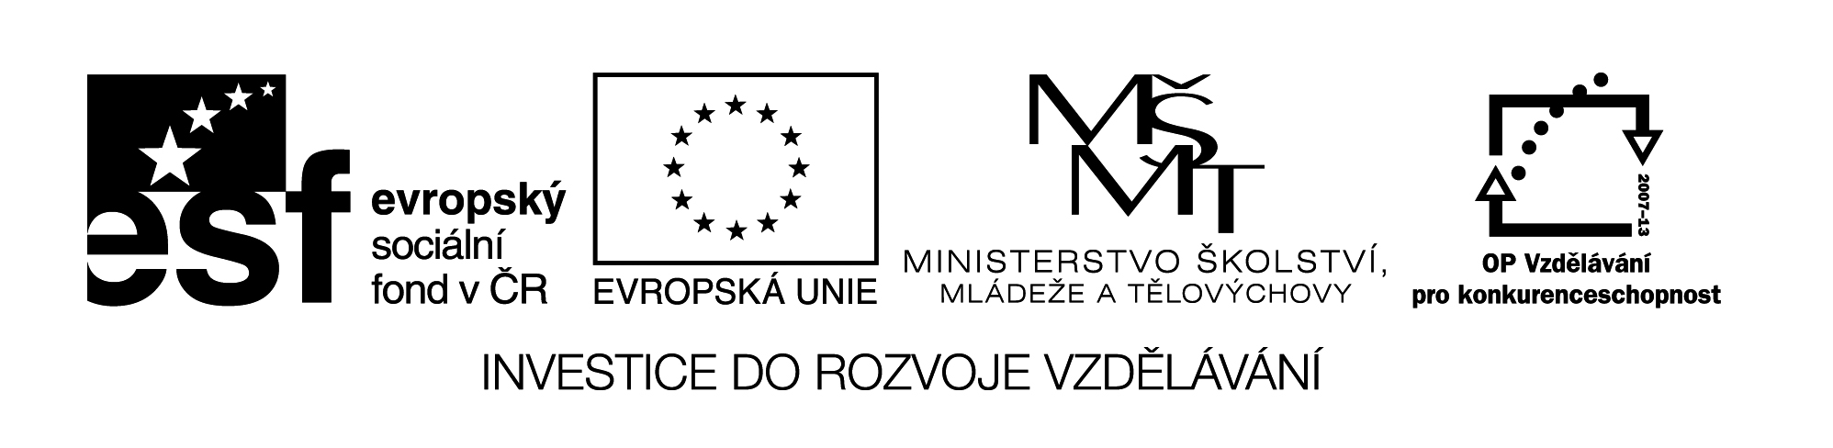

**Název školy:** Střední průmyslová škola, Ostrava - Vítkovice, příspěvková organizace

**Autor:** Mgr. Pavlína Hůrková

**Datum :** 6.5. 2012

**Název:** VY_ 22_INOVACE_1.2.4

**Číslo projektu:** CZ.1.07/1.5.00/34.0125

**Téma:** Přítomný čas průběhový

**Anotace:** Pracovní listy slouží k procvičení daného mluvnického učiva a zároveň k prohloubení slovní zásoby.

Testové úlohy a cvičení jsou autorsky vytvořeny přímo pro učební materiál.

**Pracovní list**

**Present Continuous**

**Přítomný čas průběhový**

**Cv.1: Utvořte věty.**

|  |  |  |  |  |
| --- | --- | --- | --- | --- |
| I  She  They | am  isn’t  are  am not | speaking  thinking  learning  waiting  making  asking  working  watching  getting | with  about  for | Tom  tea  film  in the garden  English  weekend  dressed |

**Cv.2: Utvořte otázky.**

1. He is making tea.
2. We aren’t waiting for Petr.
3. They are thinking about holiday.
4. Susan is beggining to work.
5. I am speaking English.
6. The sun is shining.
7. We are listening to radio.
8. He isn’t playing tennis.

**Cv.3: Popište obrázky a vytvořte ve dvojicích krátké dialogy.**

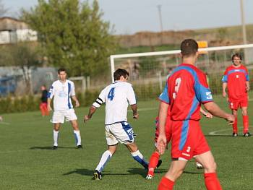 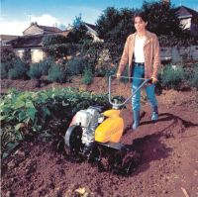

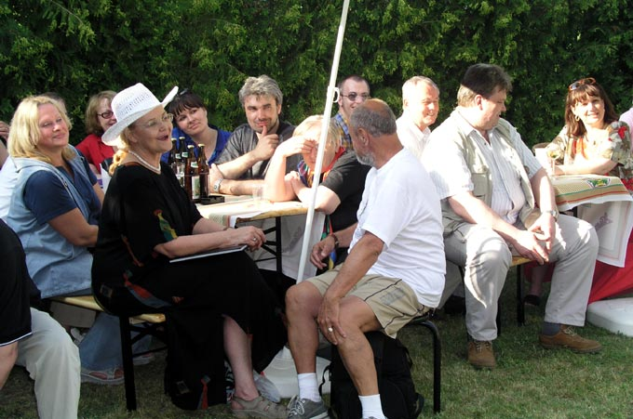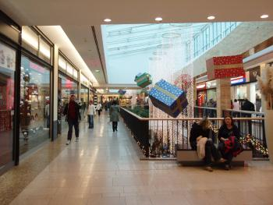

**Cv.4: Přeložte:**

1. Kočka sedí pod stolem.
2. Vysvětluje jim to.
3. Vaše angličtina se zlepšuje.O čem přemýšlíš?
4. Proč odchází?
5. Studuje letos francouzštinu.
6. Používáš tuhle knížku?
7. Moje sestra unás teď nebydlí.
8. Váš syn letos opouští školu?
9. Ve středu letíme do Madridu.
10. Škola začíná příští pondělí.
11. Nefunguje to.
12. Vaří nám oběd?
13. Těšíme se na víkend.
14. Tom píše nový román.
15. Dívají se na televizi?
16. Proč neposloucháš?
17. Za pár dní se stěhují.
18. Proč už zase kouří?
19. Neděláme pokroky.
20. Ona se na nás nedívá.

**Cv.5: Doplňte přítomný čas prostý nebo průběhový. Použijte daná slovesa.**

**work**

1. My father ………… in a bank.

2. I ………… very hard at the moment. I need the money.

**go**

3. Hi, Dave! Are you on the train? Where ………… you ………..?

4. I always ………… to the cinema every Friday.

**have**

5. Let’s have lunch tomorrow. I usually ………… lunch at 1.00

6. I’m sorry! ………… you ………… lunch? I’ll phone you back later.

**do/make**

7. Sh! I ………… my homework. You ………… too much noise!

8. My mum usually ………. the dinner, and my dad often………… the washing-up.

**watch**

9. I ………… TV every morning.

10. Where is John? He ……….. football match,

**think**

11. I ………… she is a very pretty girl.

12. They ………… about thein job.

**play**

13. Jack ………… tennis on Mondays.

14. Look! She ……….. cards again!

**rain**

15. In summer it ………… here all the time.

16. Take your umbrella! It ………… now.

**Pracovní list**

**Present Continuous**

**Přítomný čas průběhový**

**Cv.1: Vytvořte správné věty.**

|  |  |  |  |  |
| --- | --- | --- | --- | --- |
| I  She  They  He  We  You | am  is  aren’t  isn‘t | speaking  thinking  learning  waiting  making  asking | with  about  for | his sister  tea  friends  tea  English |

**Cv.2: Utvořte otázky , použijte tázací zájmena *why, what* or *where.***

1. I’m not making tea.
2. She isn’t going out tonight.
3. They aren’t doing their homework.
4. We aren’t writing this letter in English.
5. I’m not watching TV.
6. Tom is playing football in the garden.
7. Susan is thinking about weekend.
8. She is crying.
9. He is studying at university,

Cv.3:

**Cv.4.: Popište aktivitu na obrázku pomocí přítomného času průběhového.**

**Vytvořte ve dvojici krátké dialogy.**

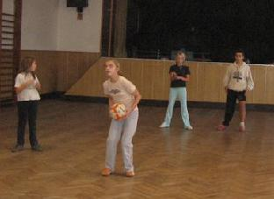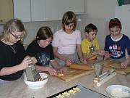

 

**Cv.5. Přeložte.**

1. Co děláš?
2. O čem přemýšlíš?
3. Těšíme se na víkend.
4. Číšník přináší jídelní lístek.
5. Proč to dítě pláče?
6. Já zůstávám doma.
7. Používáš tuhle učebnici?
8. Co překládáš,
9. Ty mě neposloucháš?
10. Na co se dívá?
11. Co děláš v neděli odpoledne?
12. Škola začíná příští pondělí.
13. Prší?
14. Zítra ráno mu zavolám.
15. Kočka sedí pod stolem.
16. Tohle město se mění.
17. Na koho čekáte?
18. Myje si hlavu.

Cv.5: Doplňte přítomný čas prostý nebo průběhový.

**Cv.5: Doplňte věty s použítím času prostého nebo průběhového.**